Трое христиан убиты в нападениях на две церкви нигерийском штате Кадуна
Трое христиан были убиты, двое ранены и множество похищены в воскресенье 19 июня во время нападения на две церкви в деревне Рубу в Каджуру, штат Кадуна, Нигерия.
Вооруженные нападавшие приехали на мотоциклах и открыли беспорядочный огонь по церквям.
Имена погибших: Питер Мадаки (служитель из Унгван-Фада), Элиша Езекиль (житель Унгван-Фада) и Али Замани (местный молодежный пастор).
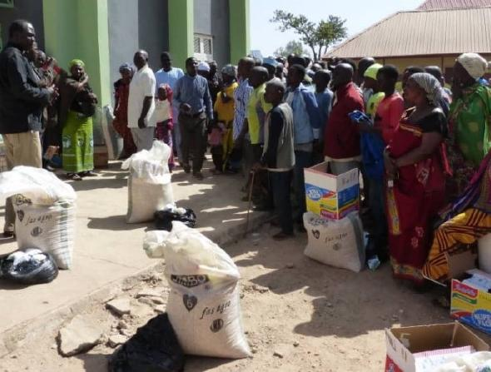
Фонд Варнава предоставил продуктовую и практическую помощь для тысяч христианских семей, бежавших из-за нападений в штате Кадуна в 2022 году
Нападения начались в Унгван-Фада, затем нападавшие отправились в Унгван-Турава, Унгван-Макама, а затем в Рубу.
Реувен Бахари, бывший специальный советник губернатора штата Кадуна по СМИ, сказал, что из-за постоянных нападений на общины в этом районе “народ в деревне решил начать проводить богослужения рано, до 7 утра”. Воскресное нападение, по его словам, началось как раз в начале седьмого, когда в обеих церквях шли богослужения. Официальных данных о том, сколько христиан было похищено, нет, но в некоторых отчетах называется число в 36 человек.
“Я говорил с человеком, у кого схватили жену, мать и дочь, - говорит Бахари. – В его голосе было столько страдания… Никто не должен испытывать подобное”.
Из-за постоянных нападений в этом районе жители боятся выходить на улицу и на свои земельные участки.
Двумя воскресеньями ранее были убиты 32 человека в четырех деревнях в Каджуру. Предполагают, что это дело рук боевиков фулани. Они прибыли на 150 мотоциклах, и на каждом было по три вооруженных боевика.
Молитесь Господу, чтобы Он утешил скорбящих и чтобы похищенные христиане были вскоре благополучно освобождены. Молитесь о христианах в этом регионе, чтобы Бог дал им терпения и укрепил их веру в эти трудные времена.

